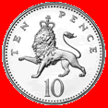

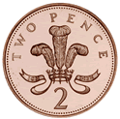

Defnyddiwch rai o’r darnau arian hyn i wneud y cyfanswm.

11c

14c

17c

13c

15c

